12 ноября

|  |  |
| --- | --- |
| **5А класс** | |
| Матем | Выполни практическую работу №1 (см. ниже ) |
| Рус.яз | посмотреть видеоурок по теме: «Суффиксы»<https://yandex.ru/video/preview/10916636168782898497>  упр.290п |
| **анг.яз** | Стр.72 упр.10( письменно)  Неправильные глаголы <https://yandex.ru/video/touch/preview/9449028597097764035> |
| Литер | «А. С. Пушкин. «Сказка о мёртвой царевне и о семи богатырях». Главные и второстепенные герои»  посмотреть видеоурок по теме:<https://yandex.ru/video/preview/3632099815564525663>  стр.112 вопрос 1,2 письменно  **урок литературы по данной теме на РЭШ:**<https://resh.edu.ru/subject/lesson/7387/start/310924/> |
| **физ-ра** | **Волейбол**.Бег на месте 32мин. Прыжки на месте 3 мин.Отжимание 15 раз. Поднимание туловища за 1 мин.Посмотреть видео урок.Волейбол техника передачи мяча .  <https://video-preview.s3.yandex.net/uL_0GQIAAAA.mp4> |
| **ИЗО** | Нарисовать посуду с узором «Золотая хохлома» по примеру в видео  <https://rutube.ru/video/965ab6efaea83030ce7335995d1a5c0c/> |

# Практическая работа №1

**По теме «Построение узора из окружностей»**

**Цели работы:** Познакомиться с геометрическими фигурами –окружность и круг. Изучить элементы окружности. Научиться измерять радиусы окружности и круга. Научиться строить окружности на бумаге с помощью циркуля. Построить узор из окружностей.

**Оборудование:** циркуль, линейка, ластик, карандаш, цветные карандаши.

# Ход работы

1. **Алгоритм построения окружности и изучить ее свойства.**
2. Для того, чтобы построить ***окружность*** используют ***циркуль.***
3. Поставьте на листе бумаги точку и обозначьте ее буквой О.
4. С помощью циркуля построим ***окружность***. Для этого возьмите циркуль в руки, ножку циркуля с иглой установи в точку О, а ножку циркуля с грифелем вращайте вокруг данной точки, касаясь листа тетради. Точку О называют ***центром окружности***.
5. На окружности отметить три точки А, В и С.
6. Соединить точки О и А. Такой отрезок ОА называют ***радиусом***. Измерьте отрезок ОА и запишите его значение в таблицу.
7. Соединить точки О и В. Измерьте отрезок ОВ и запишите его значение в таблицу.
8. Соединить точки О и С. Измерьте отрезок ОС и запишите его значение в таблицу.
9. Таблицу перечертите в тетрадь

|  |  |  |
| --- | --- | --- |
| № | Радиус (обозначение  отрезка) | Длина радиуса |
| 1 | ОА |  |
| 2 | ОВ |  |
| 3 | ОС |  |

1. Ответьте на вопросы, сделайте вывод и запишите его в тетрадь.
   * Сравните длины этих отрезков.
   * Сколько радиусов можно провести в одной окружности?
2. Постройте отрезок АК, соединяющий две точки окружности, который проходит через её центр, такой отрезок называется ***диаметр***. Измерьте отрезок АК и запишите его значение в таблицу.
3. Построй диаметр ВТ, измерьте его длину и запишите его значение в таблицу.
4. Таблицу перечертите в тетрадь

|  |  |  |
| --- | --- | --- |
| № | Диаметр(обозначение отрезка) | Длина диаметра |
| 1 | АК |  |
| 2 | ВТ |  |

1. Ответьте на вопросы, сделайте выводы и запишите их в тетрадь.
   * Сравните длины этих диаметров.
   * Сравните длину диаметра с длиной радиуса.
   * Сколько диаметров можно провести в одной окружности?
2. Приведите пример окружности и круга в окружающих вас предметах и запишите его в тетрадь.

# Построение узора из окружностей.

1. Начертите окружность (смотрим на рисунок1).
2. На данной окружности поставьте точку. Данная будет центром новой окружности. Проведем новую окружность (смотрим на рисунок 2).
3. Построить узор из окружностей (смотрим на рисунки 3-7).

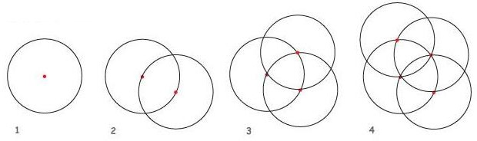

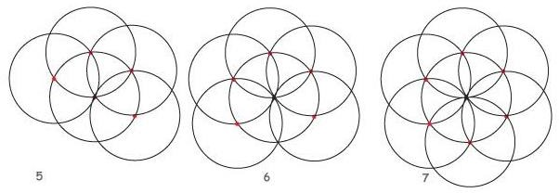

1. С помощью цветных карандашей раскрасить узор из окружностей.

**Домашнее задание.** Придумайте свой узор из окружностей и выполните чертеж